**福建省骨科骨关节疾病与运动康复临床医学研究中心**

福建省骨科骨关节疾病与运动康复临床医学研究中心2021年由福建省科学技术厅、福建省卫生健康委员会批准认定。本中心为国家骨科与运动康复临床研究中心核心单位，负责牵头组建全省协同创新网络，并与挂靠于福建医科大学附属第一医院骨科的福建省医学会骨科学分会、福建省医师协会骨科医师分会、福建省骨科联盟、福建省骨科专业质控中心等省级临床和学术平台实现互联互通。该中心以骨关节疾病的精准诊疗及恢复运动系统功能为目标，紧密围绕骨关节疾病防治的重大需求和临床诊疗关键技术问题，建设全省骨关节疾病的大数据库和生物样本库等公共服务平台，开展全省多中心、大样本、高质量的临床研究。中心重点建设严重创伤修复、脊柱畸形矫治、骨关节感染、运动损伤与康复一体化等研究平台，促进疾病防治技术的成果转化。

福建省骨科与运动康复临床医学研究中心与和国内多家主要学术单位有密切的合作与交流，如：聘请北京协和医院邱贵兴院士建立院士工作站；与上海复旦大学华山医院骨科以华福骨科论坛形式实现学术共建，于滨海新院共同建设国家区域医疗中心；与中国人民解放军总医院协作成为骨盆微创救治中心常务理事单位；与上海第九人民医院合作建立上海交通大学医学3D打印创新研究中心分中心；是全国骨科加速康复首批试点单位。在此基础上可高效地与这些单位或平台联合开展高质量、多中心的循证评价研究。

福建省骨科与运动康复临床医学研究中心负责人张文明教授，主任医师，医学博士，博士生导师，福建医科大学附属第一医院骨科行政主任，福建省医学会骨科学分会主任委员，国家卫生健康突出贡献中青年专家，福建省卫生健康突出贡献中青年专家，享受国务院政府特殊津贴。现任福建省人工关节置换质量控制中心副主任、福建省创伤医学中心副主任。兼任人工关节感染亚洲共识编委会副主任委员、中国医师协会骨科医师分会第四届委员会人工关节感染（PJI）专业委员会副主任委员、中国医师协会骨科医师分会第五届委员会人工关节感染学组副组长、中国研究型医院学会关节外科学专业委员会关节外科感染防治研究学组副组长、人工关节感染（PJI）国际共识全球委员会委员。中心现有核心团队人员65人，高级职称41人，博硕士62人；博士生导师8人，硕士生导师19人。担任国家级学会副主任委员、常委、学组组长、副组长5人次，。

研究中心团队累计发表科研论文200多篇，先后获得获得多项福建省科技进步奖和福建省医学科技奖，其中福建省科技进步奖一等奖1项，福建省科技进步奖二等奖5项，福建医学科技一等奖2项。近5年获得发明专利1项、实用新型专利7项。承担包括科技部重点研发专项以及国家自然科学基金在内国家级课题10多项，其他省部级科研课题（包括省科技厅重大重点课题）70多项。

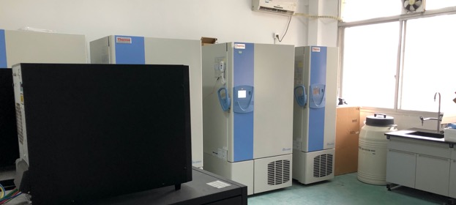

图1：骨科生物样本库

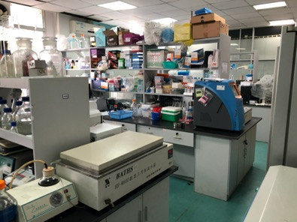、

图2：实验平台

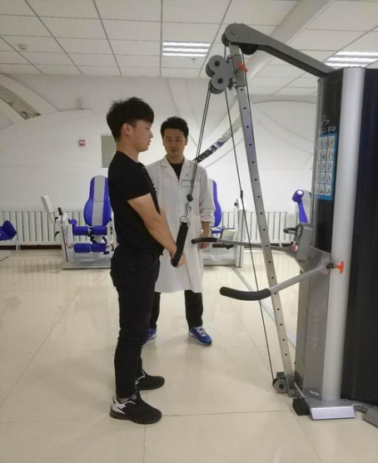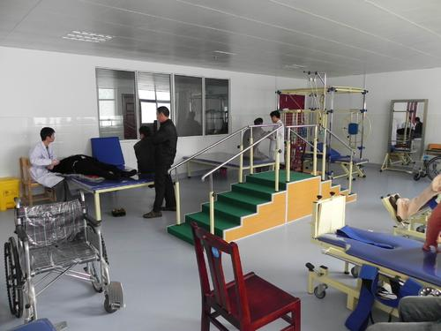

图3：临床康复一体化